中学化学竞赛试题资源库——苯环取代反应
A组
．实验室里用苯与溴反应制取溴苯，反应后将所得液体倒入水中，分层后水底褐色的液体是
A 溴苯 B 溶有溴的苯 C 溶有溴的溴苯 D 氢溴酸
．将溴水与苯混合振荡静置后分液分离，将分出的苯层置于一只试管中，加入某物质后可产生白雾，这种物质是
A 亚硫酸钠固体 B 溴化铁 C 锌粉 D 乙烯
．二甲苯的苯环上的一溴代物有6种同分异构体。可用一定的方法将这6种同分异构体除去溴元素后制成3种二甲苯。有关物质的熔点如下：
溴二甲苯的熔点（℃） | 234 | 206 | 213.8 | 204 | 214.5 | 205
对应二甲苯的熔点（℃） | 13 | －54 | －27 | －54 | －27 | －54
由此推断熔点为234℃的溴二甲苯是 。
．联苯是由两个苯环通过单键连接而成。假定二氯联苯分子中苯环间单键可自由旋转，理论上由异构形成的二氯联苯共有 。
．联三苯的结构式是－－，其一氯取代物的同分异构体分别是
．邻苯联苯的结构简式为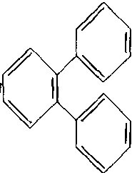，它的一氯代物有多少种？
．蒽与苯炔反应生成化合物A：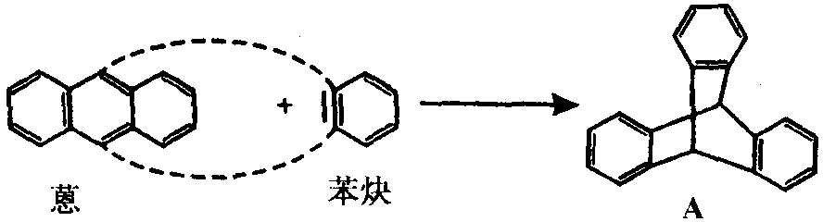
（1）A中一个氢被甲基取代的异构体有 种；
（2）如果两个甲基分别取代A中不同苯环上的两个氢，可得 种异构体。
．某有机物的结构简式如下：－CH₂－CH₂－。它与过量的浓硝酸、浓硫酸混和共热后，生成有机物的结构简式是 。
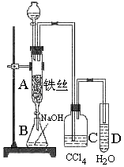
．某化学课外小组用右图装置制取溴苯。
先向分液漏斗中加入苯和液溴，再将混合液慢慢滴入反应器A（A下端活塞关闭）中。
（1）写出A中反应的化学方程式
（2）观察到A中的现象是 。
（3）实验结束时，打开A下端的活塞，让反应液流入B中，充分振荡，目的是 ，写出有关的化学方程式 。
（4）C中盛放CCl₄的作用是 。
（5）能证明苯和液溴发生的是取代反应，而不是加成反应，可向试管D中加入AgNO₃溶液，若产生淡黄色沉淀，则能证明。另一种验证的方法是向试管D中加入 ，现象是 。
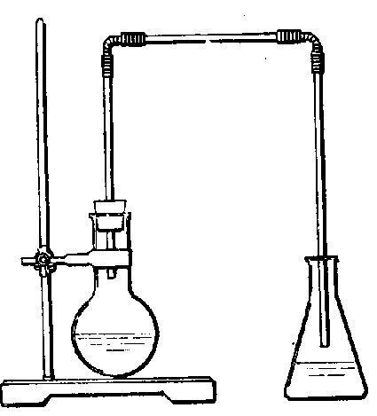．右图是实验室制取溴苯的装置图：
（1）烧瓶内发生反应的化学方程式是 ；
（2）导管出口附近能发现的现象是 ；
（3）导管口不能插入锥形瓶中的液面之下，其原因是 ；
（4）采用长导管的作用是 ；
（5）反应结束向锥形瓶中的液体中加入硝酸银溶液，可见到的现象是 。
．类似于卤素X₂与苯的同系物的反应，卤代烃亦可进行类似反应，如1，3，5－三甲苯与氟乙烷的反应。它们的反应经历了中间体（Ⅰ）这一步，中间体（Ⅰ）为橙色固体，熔点－15℃，它是由负离子BF₄－与一个六元环的正离子组成的，正离子中正电荷平均分配在除划*号碳原子以外的另五个成环的碳原子上，见下图（Ⅰ）虚线。
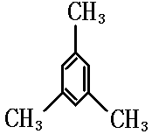＋CH₃CH₂F＋BF₃$\vec{\text{200}K(A)}$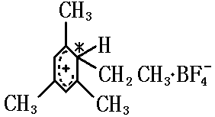$\vec{Δ(B)}$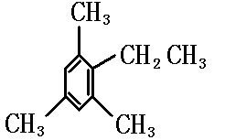＋HF＋BF₃
(Ⅰ) (Ⅱ)
（1）从反应类型看，反应A属于 ，反应B属于 ，全过程属于
（2）中间体（Ⅰ）中画*号的碳原子的立体构型与下列化合物中画*号碳原子接近的是
A *CH≡CH B CH₃*CH₂CH₃ C 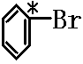 D 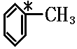
（3）模仿上题，完成下列反应（不必写中间体，不考虑反应条件，但要求配平）。
① ＋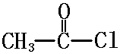 ——→
② （过量）＋ CHCl₃ ——→
③ 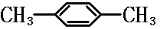＋ ——→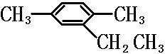 ＋ HBr
．已知“傅一克”反应为：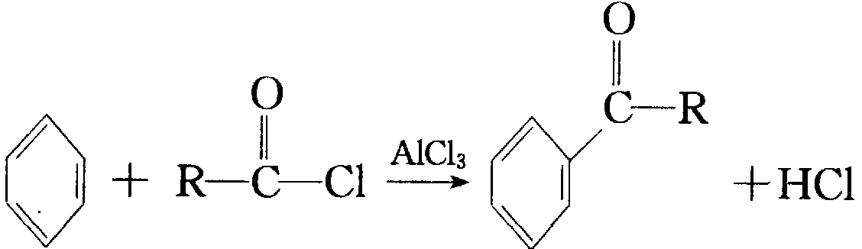
下列是由苯制取有机物“茚”的反应过程：
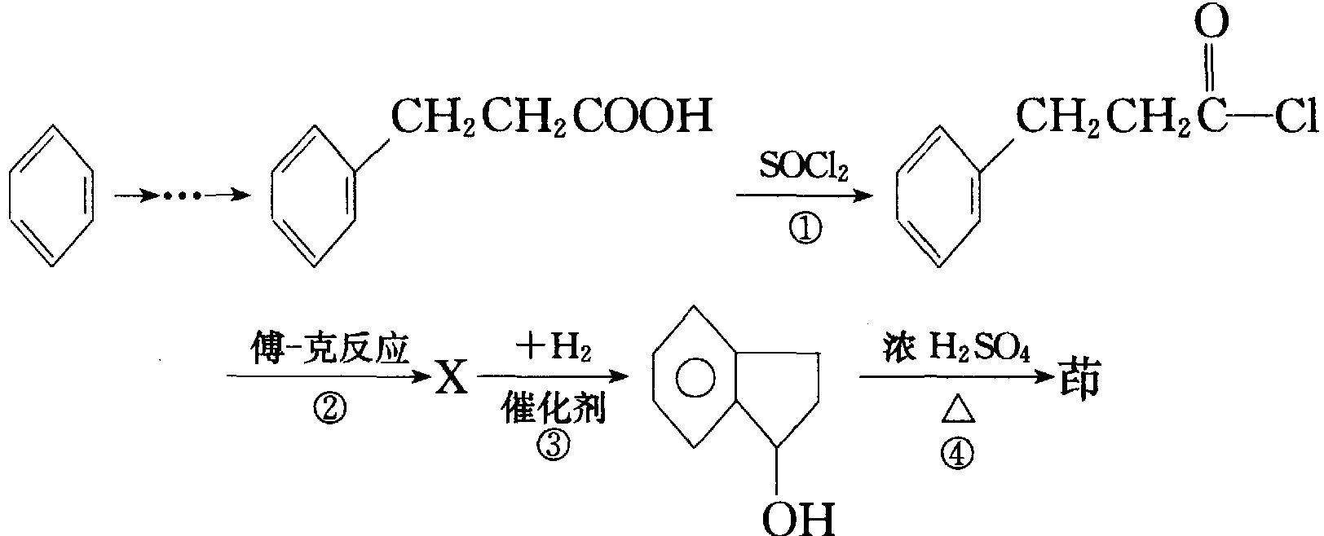
（1）上述①、②、③、④反应中，属取代反应的有 ；
（2）写出上述有关物质的结构简式：
X： 茚：
（3）与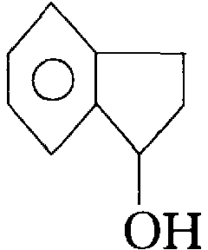同分异构，有一苯环且苯环上只有一个含氧取代基的有机物可能是（写出三种）： 。
．已知“傅一克”反应为：
下列是由苯制取有机物“茚”的反应过程：
（1）上述①、②、③、④反应中，属取代反应的有 ；
（2）写出上述有关物质的结构简式：
X： 茚：
（3）与互为同分异构，有一苯环且苯环上有互为对位的2个取代基，并能与NaOH反应的有机物可能是（写出三种）： 。
．写出D→K的结构简式。
D$\vec{{\text{Mg}}/{\text{无水乙醚}}}$E$\vec{1\text{.}\text{环氧乙烷；}2\text{.}H_{2}O}$$\vec{{\text{PBr}}_{3}}$F$\vec{\text{NaCH}}$G$\vec{H_{2}O/{H_{2}}{{\text{SO}}_{4}}/Δ}$H$\vec{{\text{SOCl}}_{2}}$I$\vec{\text{福克氏（}\text{Friedel}−\text{Grafts}\text{）反应}}$J$\vec{{H_{2}}/{\text{催化剂}}}$K$\vec{{浓H}_{2}{{\text{SO}}_{4}}/Δ}$
B组
．往溴的苯溶液中加入少量铁屑能迅速反应，其过程如下：3Br₂＋2Fe＝2FeBr₃；Br₂＋FeBr₃＝FeBr₄－＋Br＋_{(不稳定)}；＋Br＋→[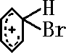]；[]＋FeBr₄－→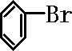＋HBr＋FeBr₃；由上反应可知：＋Br₂→＋HBr中的催化剂为
A Fe B FeBr₃ C Br＋ D FeBr₄－
．已知有两种一氯取代物，则的一氯取代物有
A 3种 B 4种 C 6种 D 8种
．在通式为C_{n}H_{2n－6}苯的同系物中，如果只有一个侧链的各异构体在浓硫酸与浓硝酸的条件下，生成主要的一硝基取代物共有8种，则此n值为
A 8 B 9 C 10 D 12
．下列反应中，属于芳香族亲电取代反应的是
①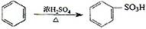 ②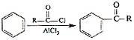
③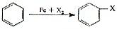 ④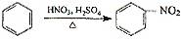
A ①和② B ②和④ C ①、②和③ D ①、②、③和④
．反应CH₃O－－CH₂CH₃$\vec{{{\text{Cl}}_{2}}/{{\text{FeCl}}_{3}}}$主要产物是
A CH₃O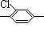CH₂CH₃ B CH₃O－－CHClCH₃
C ClCH₂O－－CH₂CH₃ D CH₃O－－CH₂CH₂Cl
．在一定条件下，萘可以被硝硫混酸硝化生成二硝基物，它是1，5－二硝基萘和1，8－二硝基萘的混合物。
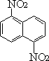（1，5－二硝基萘） 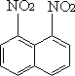（1，8－二硝基萘）
后者可溶于质量分数大于98%的硫酸，而前者不能。利用这一性质可以将这二种异构体分离。
将上述硝化产物加入适量的98.3%硫酸，充分搅拌，用耐酸漏斗过滤，欲从滤液中得到固体1，8－二硝基萘，应采用的方法是
A 对所得的滤液蒸发浓缩冷却结晶 B 向滤液中缓缓加入水后过滤
C 向滤液中缓缓加入Na₂CO₃溶液后过滤 D 将滤液缓缓加入水中后过滤
．稠环芳香烃并m苯（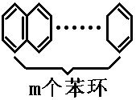）的一氯取代物的同分异构体有______种；二氯取代物的同分异构体有______种。
．已知联二苯（－）的二氯取代物有12种，则联n苯的一氯一溴取代物种数为 ，联n苯的二氯取代物种数为 。
．某一乡镇企业以甲苯和氯气为原料（物质的量之比为1︰1），用紫外线照射以合成一氯甲苯（苄氯），设备采用搪瓷反应釜。为使反应均匀进行，使用铁搅拌器进行搅拌。反应结束后，发现一氯甲苯的产率不高，而且得到了其它产物。试说明原因，并写出有关化学反应方程式。
．在强氧化剂酸性KMnO₄溶液的氧化作用下，苯环上的烷基不论长短，只要与苯环直接相连的碳原子上有氢原子，则烷基均可被氧化为羧基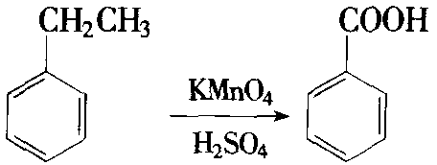，羧酸与碱石灰共热，可发生脱羧反应，如： 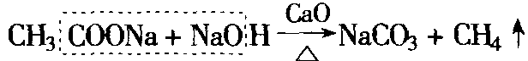
现以甲苯为原料，其余无机试剂任选，制取1，3，5一三硝基苯（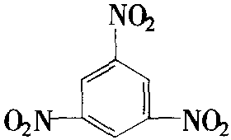），写出有关合成路线。
．苯和卤代烃（R－X）在催化剂作用下可发生烷基化反应，生成苯的同系物。如：
＋R－X$\vec{{\text{AlX}}_{3}}$－R＋HX
以食盐、水、天然气、苯、硝酸等为原料，制取TNT的合理化反应过程有______步，最后一步的化学方程式为 。
．已知苯和卤代烃之间在AlCl₃存在下可发生取代反应：
＋R－Cl$\vec{{\text{AlCl}}_{3}}$－R＋HCl
（1）写出以甲烷、氯气、苯为原料制取CH()₃的各步反应的化学方程式。
（2）已知在－R的苯环对位上容易发生取代反应，写出由十二烷、苯及常见无机物为原料制取合成洗涤剂（对十二烷基苯横酸钠）的各步反应的化学方程式。
．写出由苯合成间硝基对羟基苯磺酸的合成路线。
．写出由甲苯合成对硝基苯甲酸的合成路线。
．邻苯二甲酸酐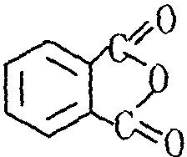在紫外光的作用下，能形成一种安定性很小、反应性很强的物质A，人们至今没有把A独立地分离出来，只能在低温下（8K）观察其光谱，或用活性试剂截获。例如，用1，3一环己二烯截获A可得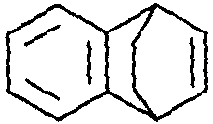；若用呋喃（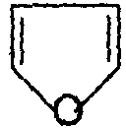）来截获A，可得产物B，将B物质置于酸性条件下，可得比B更稳定的酸性物质C。A物质在惰性溶剂中，可自身聚合生成D。
（1）请画出A、B、C的结构简式。
（2）请画出D的两个可能的结构简式。
．已知：
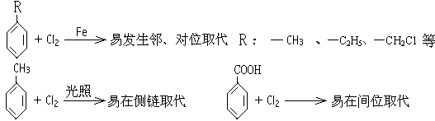
某有机物A的相对分子质量为198.5，A跟氯气反应，在铁粉存在下只有一个氢原子被取代时能得到两种有机产物，而在光照下只有一个氢原子被取代时，只能得到一种有机产物；A跟NaHCO₃反应，产生使石灰水变浑浊的无色气体；A在NaOH存在下水解后的溶液用硝酸酸化，再加入硝酸银溶液，会立即生成白色沉淀。

A在一定条件下可发生下列一系列反应，最终生成D和F；
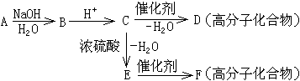
（1）写出下列物质的结构简式：A： C： D： F：
（2）指出下列变化的反应类型：①A→B： ②C→D： ③C→E：
．已知卤代烃在AlCl₃催化下与卤代烃作用，放出卤化氢，生成烷基苯。
＋CH₃CH₂Cl$\vec{{\text{AlCl}}_{3}}$－CH₂CH₃＋HCl
请参照以上反应，根据下图中的转化关系（所有无机产物已略去）回答下列问题：
（1）写出A、C、F、G和I的结构简式。
（2）写出B→D的反应的化学方程式。
（3）下图的反应①～⑥中，哪些属于取代反应？（用编号表示）
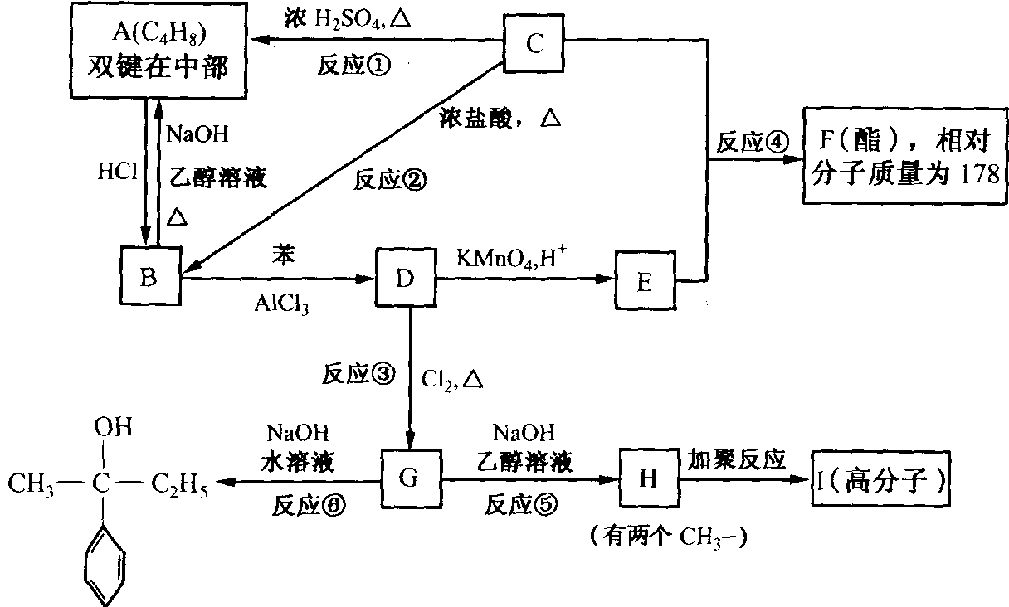
．甲苯或苯酚在化学反应中，若新引入原子或原子团就会生成邻位或对位化合物；若苯环上已有羧基或硝基时，新引入原子或原子团就会生成间位化合物。又知：
＋R－X$\vec{\text{无水}{\text{AlCl}}_{3}}$－R＋HX（X表示卤素原子，R表示烃基）
－CH₃$\vec{{\text{KMnO}}_{4}，H_{2}{\text{SO}}_{4}，Δ}$－COOH
根据以上法则及学过的有机化学知识，请写出以苯、一氯甲烷和浓硝酸为主要原料制取对－硝基苯甲酸（O₂N－－COOH）的化学方程式（只写主要产物，且按反应步骤1、2、3分步写）。
．苯与苄氯（）能发生经典的付氏反应，生成二苯基甲烷（），但同时还存在副产物A（）。
（1）计算A的极限碳含量；
（2）写出生成A的两步化学反应方程式（注明具体催化剂）；
（3）计算光照下A一氯取代物的种数（包括光学异构体）
（4）计算光照下A二氯取代物的种数（不包括光学异构体）
．某芳香烃A，分子式C₉H₁₂。在光照下用Br₂溴化A得到两种一溴衍生物（B₁和B₂），产率约为1︰1。在铁催化下用Br₂溴化A也得到两种一溴衍生物（C₁和C₂）；C₁和C₂在铁催化下继续溴化则总共得到4种二溴衍生物（D₁、D₂、D₃、D₄）。
（1）写出A的结构简式。
（2）写出B₁、B₂、C₁、C₂、D₁、D₂、D₃、D₄的结构简式。
．苯是一种重要的有机化工原料，当苯分子中的一个氢被另一个苯环取代后，就称为联苯。化合物A是联苯的衍生物。
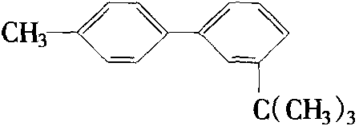 A
（1）请写出化合物A的名称。
（2）当A进行一元硝化时，主要硝化产物有哪些？写出其结构式。
（3）A进行下列反应：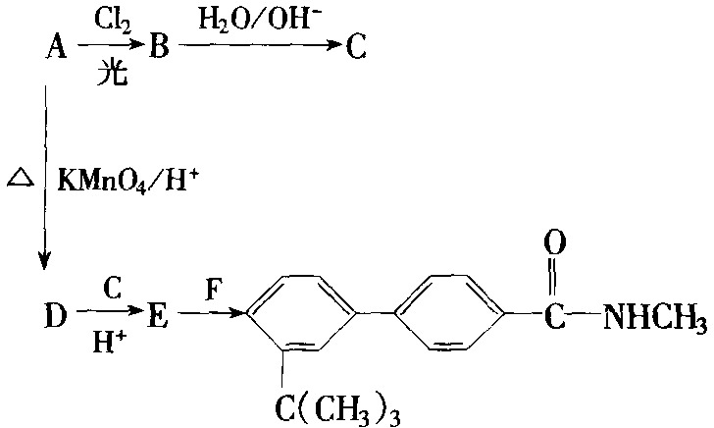
请写出B、C、D、E、F的结构式。
C组
．试用共振论画出甲苯在亲电取代反应中E＋进攻邻位时碳正离子的共振贡献结构。
．试用共价理论解释芳环上亲电取代的定位效应。
．用箭头表示在亲电取代反应中第三个取代基引入下列化合物的位置并予以解释。
（1）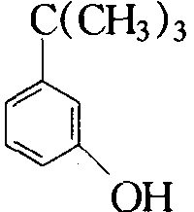 （2）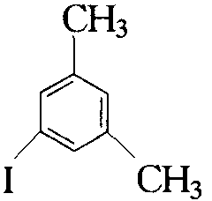 （3）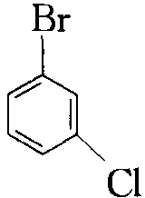
．将下列化合物进行硝化，试用箭头表示引入一个硝基时硝基进入的位置（指主要产物）。
A：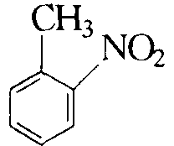 B：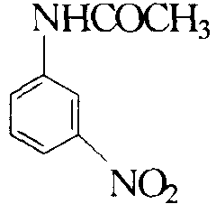 C：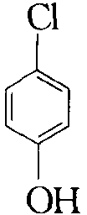 D：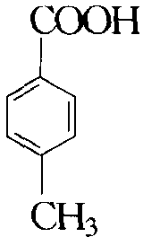
E：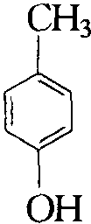 F：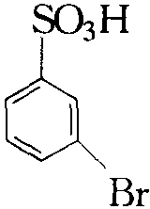 G：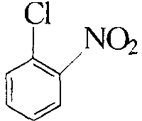 H：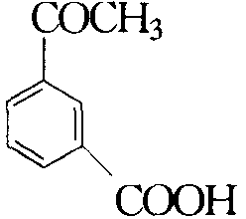
．下列化合物中，哪些不能进行付－克反应？
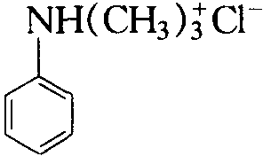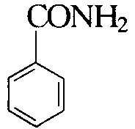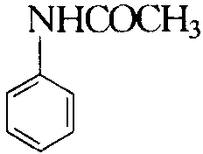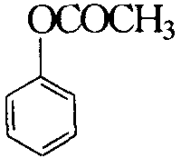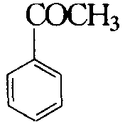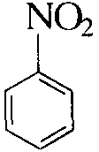
A B C D E F
．将下列化合物按磺化反应速率的快慢排列次序：
A：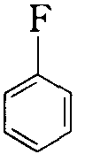 B：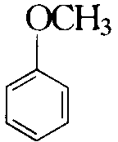 C：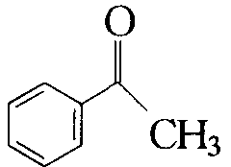 D：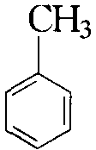 E：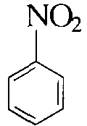
．将下列化合物按溴化反应活性大小排列成序：
A：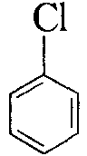 B：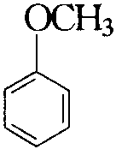 C：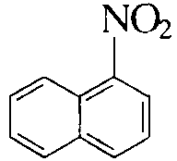 D：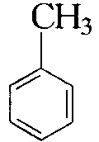 E：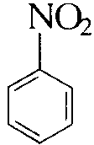
．比较下列各组化合物进行硝化反应时的难易。
（1）苯 1，2，3－三甲苯 甲苯 间二甲苯
（2）苯 硝基苯 甲苯
（3）－NHCOCH₃ －COCH₃
（4）HOOC－－COOH CH₃－－COOH －COOH －CH₃
（5）－NO₂ －CH₂NO₂ －CH₂CH₃
．下列付－克反应过程中，哪个反应的产物是速率控制的？哪个是平衡控制的？
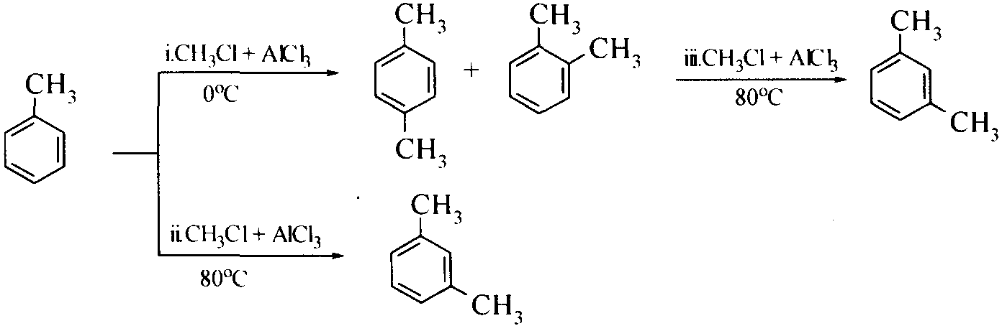
．写出下列反应的主要产物的构造式和名称。
（1）C₆H₆＋CH₃CH₂CH₂CH₂Cl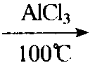
（2）m－C₆H₄(CH₃)₂＋(CH₃)₃CCl
（3）PhH＋CH₃CHClCH₃
．解释下列有关Frideer-Crafts烷基化反应的实验事实：
（1）C₆H₆用RX在AlX₃存在下进行单烷基化时需用过量的苯；
（2）phOH和phNH₂的烷基化得率极差；
（3）ph－ph不能用＋phCl$\vec{{\text{AlCl}}_{3}，Δ}$ph－ph＋HCl这一反应制得；
（4）在0℃时，＋3CH₃Cl$\vec{{\text{AlCl}}_{3}}$1，2，4－三甲苯，但在100℃时，所得到是1，3，5－三甲苯；
（5）Ph与CH₃CH₂CH₂Cl在AlCl₃存在下反应得到的绝大多数为phCH(CH₃)₂，而只有少量的PhCH₂CH₂CH₃
．请指出下列反应中的错误，并说明理由。
（1）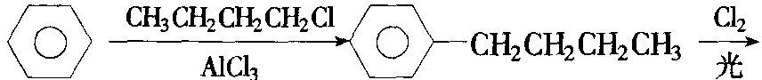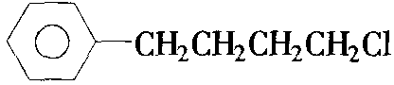
（2）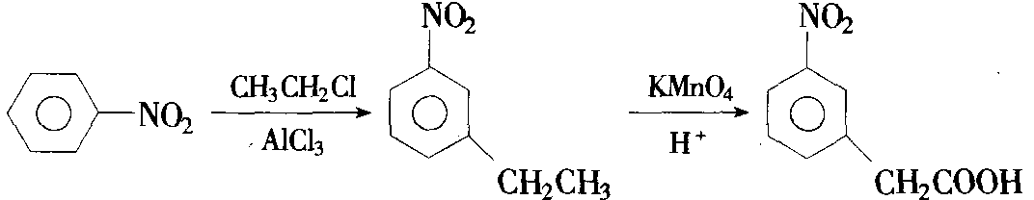
（3）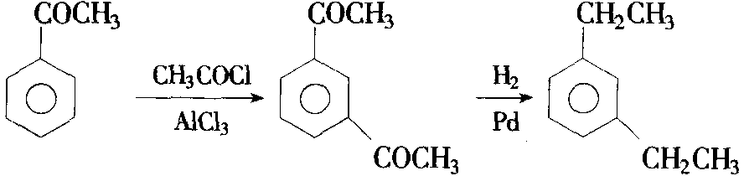
．请解释下列付－克（Friedel－Crafts）反应的实验事实。
（1）PhH＋CH₃CH₂CH₂Cl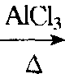PhCH₂CH₂CH₂Cl（产率极差）＋HCl
（2）苯与RX在AlX₃存在下进行单烷基化需要使用过量的苯。
．解释下列问题：
（1）苯胺在浓硫酸中硝化时，得到间－硝基苯胺。
（2）4－硝基联苯的硝化反应得到4，4’－二硝基联苯。
（3）卓酮A是一个稳定的化合物，能发生亲电取代反应；环戊二烯酮B非常活泼，能自发地二聚。
（4）卤代烷和苯或甲苯的烷基化产率较高，但和苯胺或苯酚的烷基化产率很差。
（5）4－溴邻苯二甲酸酐在碱性条件下和苯酚反应生成4－苯氧基邻苯二甲酸酐。
（6）对－溴甲苯在液氨中和氨基钠反应得到间－甲基苯胺和对－甲基苯胺。
．写出下面反应的合理历程（用表示电子对的转移，用表示单电子的转移），并写出各步可能的中间体。
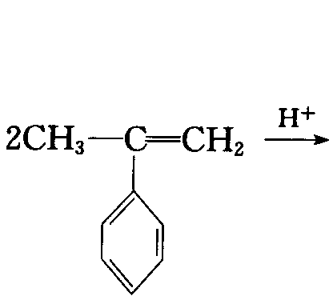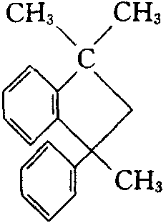
．怎样从PhH和脂肪族化合物制取丙苯？用反应方程式表示。
．试利用付－克烷基化反应的可逆性，从甲苯制取1，2，3－三甲苯。
．以苯、甲苯和萘为主要原料合成下列化合物。
A：对硝基氯苯 B：三苯甲烷 C：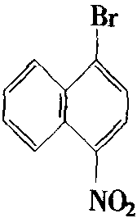
D：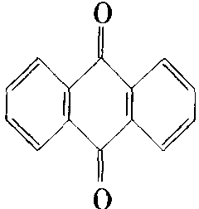 E：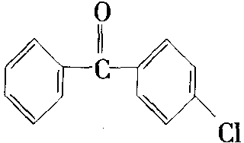 F：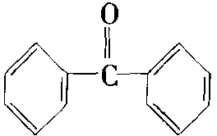
．写出下列化合物的名称并以甲苯为原料合成下列化合物（请提供合理的合成路线）。
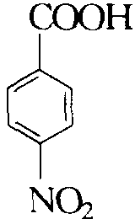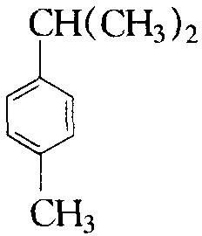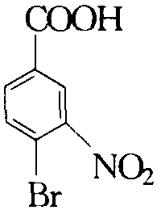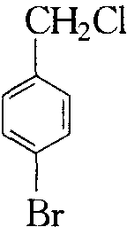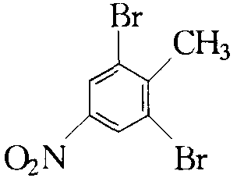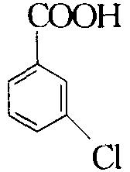
A B C D E F
．从苯或甲苯出发合成下列化合物：
A：3－硝基－4－溴苯甲酸 B：2－硝基－4－溴苯甲酸
C：4－硝基－2－溴苯甲酸 D：3，5－二硝基苯甲酸
参考答案（C8）

C
B
对二甲苯的一溴代物
12 种
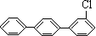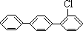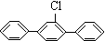
5
（1）3 （2）6
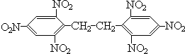
（1）C₆H₆ ＋Br₂$\vec{\text{Fe}}$C₆H₅Br＋HBr↑ （2）反应液微沸有红棕色气体充满A容器 （3）除去溶于溴苯中的溴 Br₂＋2NaOH→NaBr＋NaBrO＋H₂O 或3Br₂＋6NaOH→5NaBr＋NaBrO₃＋3H₂O （4）除去溴化氢气体中的溴蒸气 （5）石蕊试液，溶液变红色（其他合理答案都给分）
（1）＋Br₂$\vec{\text{铁粉}}$－Br＋HBr （2）出现白雾 （3）防止倒吸 （4）使溴、苯、溴苯冷凝回流 （5）产生浅黄色的沉淀
（1）加成 消去 取代 （2）D （3）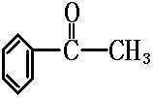 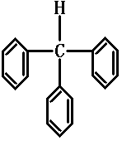 CH₃CH₂Br
（1）①② （2）X：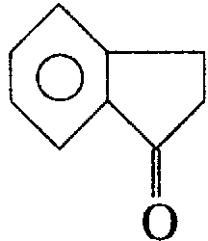 茚：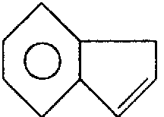 （3）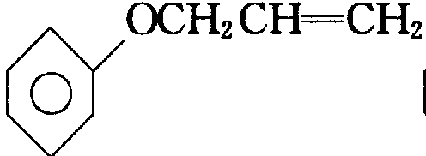 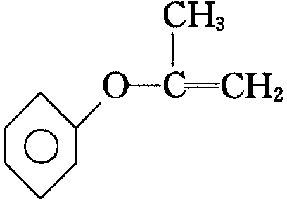 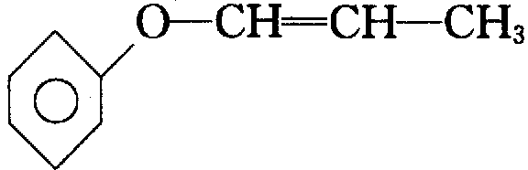
（1）①② （2）X： 茚： （3）HO－－CH₂CH＝CH₂ HO－－CH＝CHCH₃ HO－－C(CH₃)＝CH₂
D： E： F： G： H： I： J：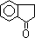 K：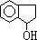
B
A
C
D
A
D
$\frac{m+3}{2}（m\text{为奇数）}$、$\frac{m+2}{2}（m\text{为偶数）}$ $\frac{(m+2)(m+3)}{2}$（该物质可取代的H为2m＋4，当m为奇数时，二氯取代物为(2m＋3)＋(2m－1)＋……＋5＋1（共$\frac{m+3}{2}$项），等差数列求和，$S=\frac{(m+2)(m+3)}{2}$；m为偶数时，S＝(2m＋3)＋……＋7＋3，可得相同答案。另外我们可以根据m=2，3，4，5……归纳出通式；也可以用排列组合思想解）
（n≥2）一氯一溴取代物为：2n²＋5n＋1 二氯取代物为：n²＋3.5n＋1（n为偶数） n²＋3.5n＋1.5（n为奇数）（先都分奇偶进行讨论，再综合）
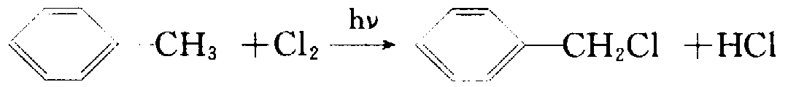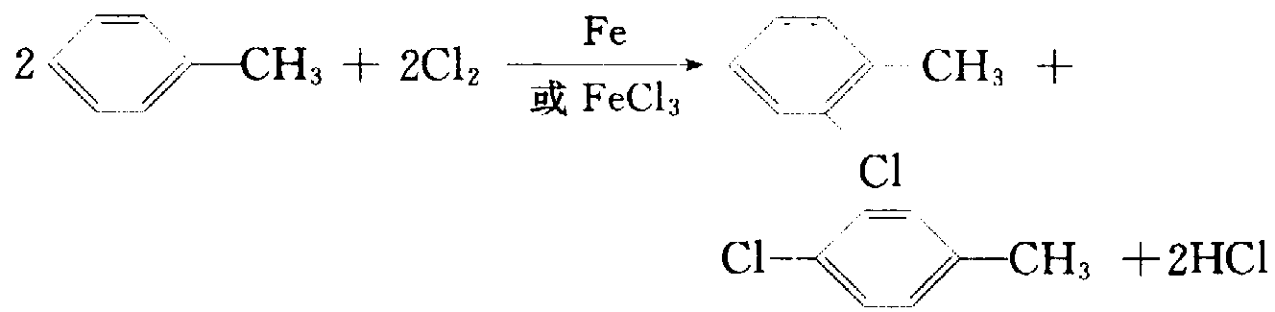
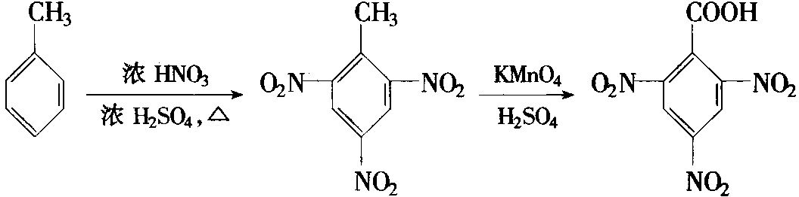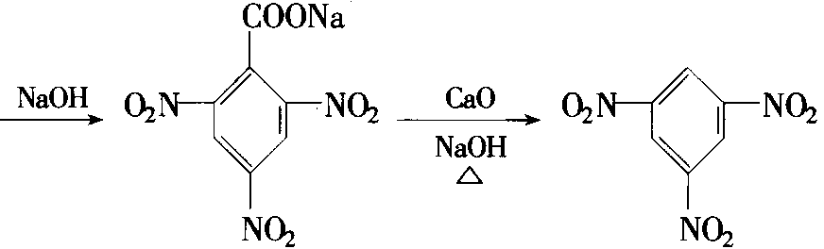
四步 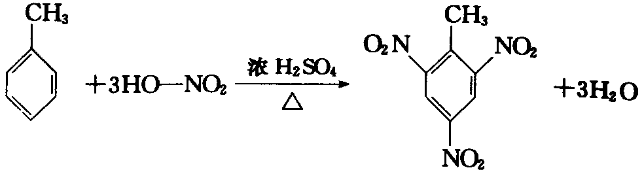
（1）CH₄＋3Cl₂$\vec{\text{hv}}$CHCl₃＋3HCl 3＋CHCl₃$\vec{{\text{AlCl}}_{3}}$CH()₃＋3HCl （2）C₁₂H₂₆＋Cl₂$\vec{\text{hv}}$C₁₂H₂₅Cl＋HCl ＋C₁₂H₂₅Cl$\vec{{\text{AlCl}}_{3}}$－C₁₂H₂₅＋HCl －C₁₂H₂₅＋H₂SO₄$\vec{Δ}$H₂₅C₁₂－－SO₃H＋H₂O H₂₅C₁₂－－SO₃H＋NaOHH₂₅C₁₂－－SO₃Na＋H₂O
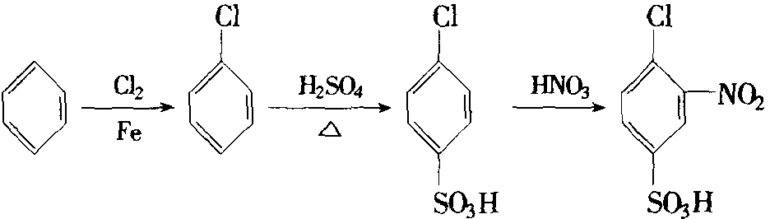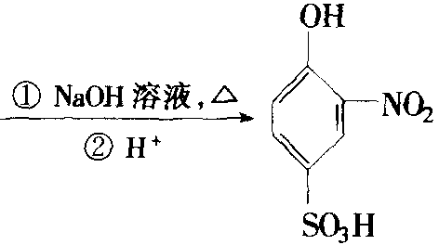
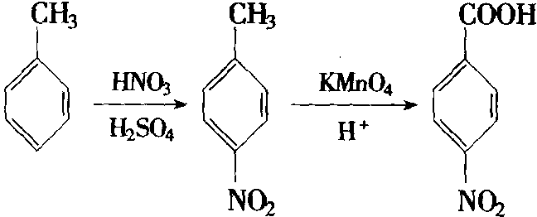
（1）A：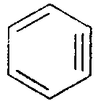 B：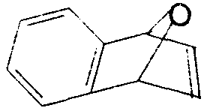 C：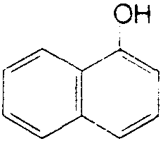 （2）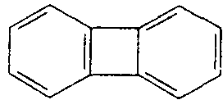、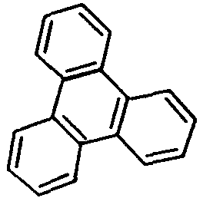（其余多分子自聚的产物，只要结构合理也给分）
（1）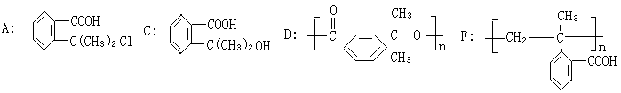 （2）①水解（或取代） ②缩聚 ③消去
（1）A：CH₃－CH＝CH－CH₃ B：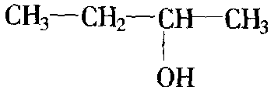 C：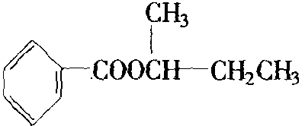 D：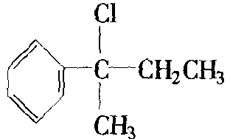 E：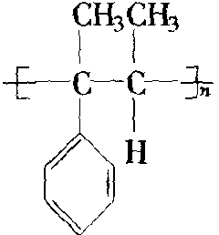 （2）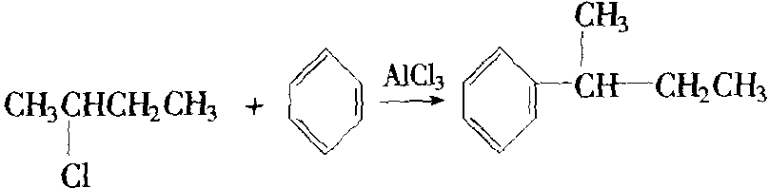 （3）②、③、⑥
①＋CH₃Cl$\vec{\text{无水}{\text{AlCl}}_{3}}$－CH₃＋HCl ②－CH₃＋HNO₃$\vec{\text{浓硫酸}}$O₂N－－CH₃ ③O₂N－－CH₃$\vec{{\text{KMnO}}_{4}，H_{2}{\text{SO}}_{4}，Δ}$O₂N－－COOH
（1）93.3% 即重复单位C₇H₆中的碳含量（84/90） （2）＋$\vec{{\text{AlCl}}_{3}}$＋HCl ＋(n－1) $\vec{{\text{AlCl}}_{3}}$＋(n－1)HCl （3）n种 n为奇数、偶数时都一样 （4）n为奇数，(n＋1)²/2种；n为偶数，n(n＋2)/2种
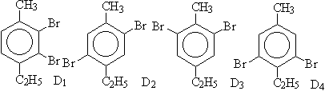
（1）1，4－二甲基－3’－叔丁基联苯（或3－叔丁基－4－甲基联苯） （2）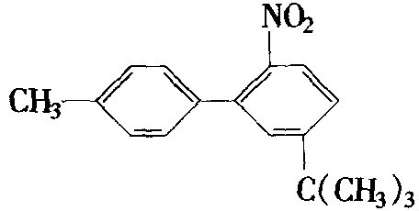，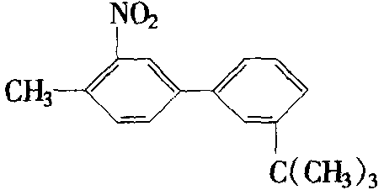，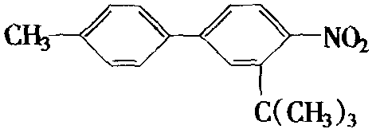 （3）B：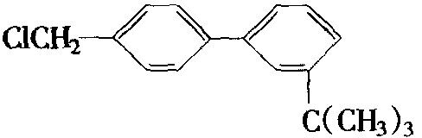 C：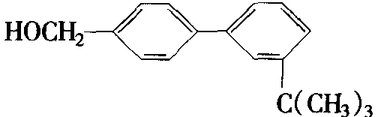 D：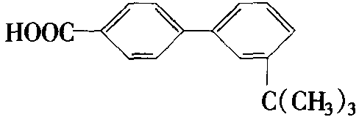 E：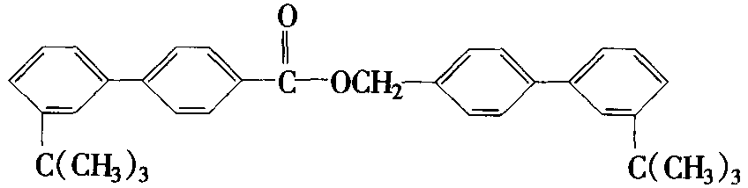 F：CH₃NH₂
在如下所示的共振贡献结构中可以看出，有甲基和带有正电荷的碳直接相连的共振结构。甲基是推电子基，能中和部分正电荷而使其稳定，所以甲基是邻对位定位基。 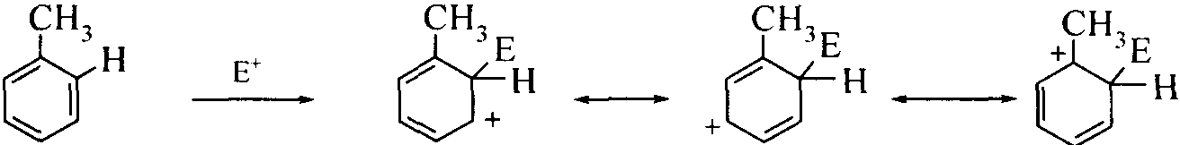
第一类定位基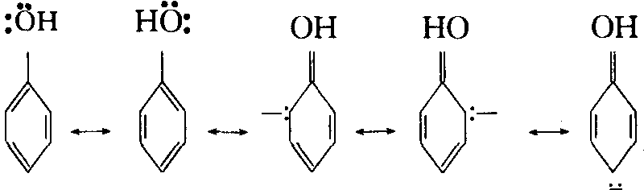 第二类定位基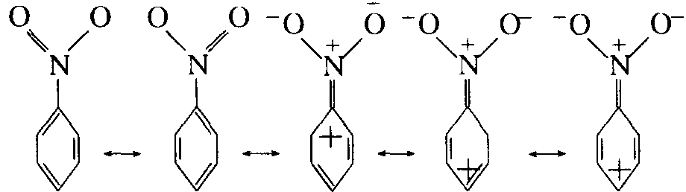
（1）苯环上原有的两个取代基均为邻、对位定位基，因叔丁基的空间位阻大，第三个取代即将进火箭头所示的位置——处于羟基的邻位和叔丁基的对位的位置。 （2）进入甲基的邻、对位。 （3）进入溴或氯的邻、对位。 （1）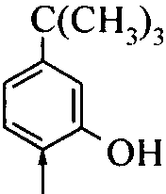 （2）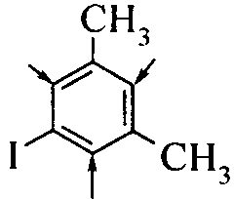 （3）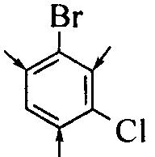
A：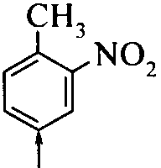 B：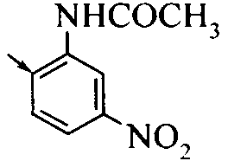 C：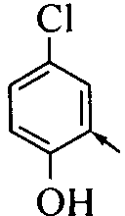 D：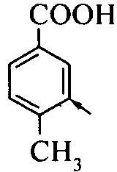 E：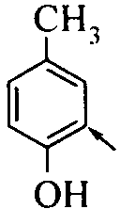 F：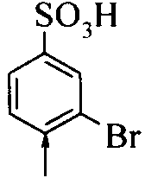 G：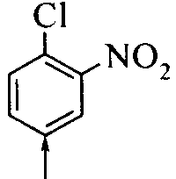 H：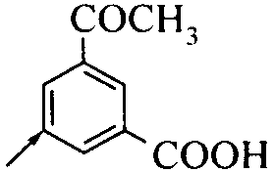
在单取代芳烃中，若苯环上只连有一个拉电子的取代基时，付－克反应不能进行。化合物A，B，E和F均有一个拉电子的取代，因此不能进行付－克反应。
按反应速率从大到小的次序为：B＞D＞A＞C＞E。
按反应活性从大到小的次序为：B＞D＞A＞C＞E。
按从易到难排列： （1）1，2，3－三甲苯＞间二甲苯＞甲苯＞苯 （2）甲苯＞苯＞硝基苯 （3）－NHCOCH₃＞＞－COCH₃ （4）－CH₃＞CH₃－－COOH＞－COOH＞HOOC－－COOH （5）－CH₂CH₃＞－CH₂NO₂＞－NO₂
反应ⅰ的产物是速率控制的，反应ⅱ和ⅲ的产物是平衡控制的。（路易斯酸能催化烷基苯的异构化作用。间二烷基苯是热力学稳定产物。）
（1）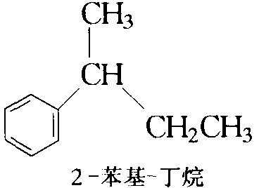 （2）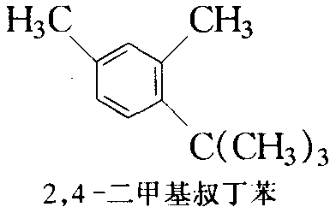 （3）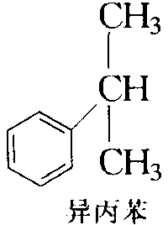
（1）R＋为活化基，－R比活泼，只有使用过量的苯，以增加R＋和C₆H₆之间的碰撞并减少R＋和C₆H₅R间的碰撞，才能尽可能避免多取代反应的发生。 （2）－OH和－NH₂均能与催化剂作用而使其失去活性。 （3）ph－Cl：p－π共轭，使C－Cl键难以断裂（ph⊕很不稳定，难以生成）。 （4）0℃时为动力学控制产物，100℃时得热力学控制产物。 （5）碳正离子重排现象为：CH₃CH₂CH₂⊕（不稳定）→CH₃CH⊕CH₃（稳定）
（1）第一步不能生成正丁基苯，而应得异丁基苯。因为该反应首先是三氯化铝与卤代烃作用，夺取其中的卤原子，使烃基形成碳正离子（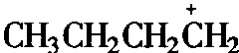），而碳正离子的稳定性是3°＞2°＞1°，因此正丁基将从1°重排为2°（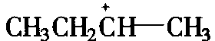），然后2°再进攻苯环。产物为：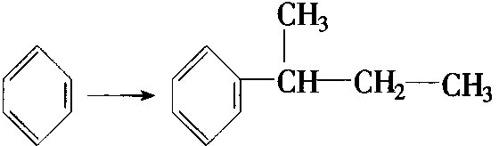 反应中的第二步，烷基苯在光照下发生侧链取代，产物应为α－H取代物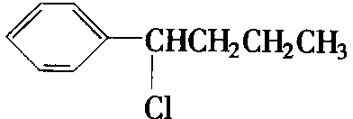，因为反应物（假设前一步反应是对的）α－H的活性远高于其他氢。 （2）第一步反应根本不可能进行。因为苯环上存在强吸电子的硝基，使苯环被强烈钝化，傅一克烷基化反应不能发生。因此硝基苯常被用作芳烃傅－克反应的溶剂。在第二步反应中（也假设第一步反应是正确的）产物不该是苯乙酸，而应该是苯甲酸。因为烃基本的氧化是从氧原子首先插入α－碳氢键开始的，因此不论苯的侧链有多长，不论侧链是何种结构，只要α－H，它被酸性高锰酸钾溶液氧化时都生成苯甲酸。 （3）第一步反应显然不能发生，理由与（2）反应中第一步不能进行的情况相同。第二个结果也不可能，因为在Pd作催化剂的条件下，羰基的氢化只能还原到醇羟基，氧是不能去掉的。除非改用其他方法，如 Zn、Hg/HCl或黄鸣龙还原法。
在付－克烷基化反应中，是烷基碳正离子或类似的物种作为系电体发生亲电取代反应。卤代烷在三卤化铝或其他较强的路易斯酸的催化下生成碳正离子，碳正离子易发生重排，从不稳定的碳正离子变为相对稳定的碳正离子。因此，反应（1）的主要产物是异丙苯而不是正丙苯。（2）在亲电取代反应中，烷基苯比苯活泼，未与RX在AlX₃存在下进行单烷基化需要使用过量的苯是为了避免先生成的烷基苯进一步发生烷基化反应生成多烷基取代的产物。
（1）苯胺具弱碱性，和浓硫酸反应生成的硫酸苯胺的氮原子上带有正电荷，质子化的氨基是拉电子基，因此硝化时得到间－硝基苯胺。 （2）4－硝基联苯的硝化时，未连有硝基的苯环的电子云密度较大，硝化反应应发生在这个苯环上。因4－硝基苯基的体积大，2’－位的硝化难以进行。至于在3’还是4’－位发生反应，则要看生成的中间体的能量。4’－位发生反应所形成的中间体的正电荷能被分散，中间体的能量低。3’－的则不能，能量相对较高。 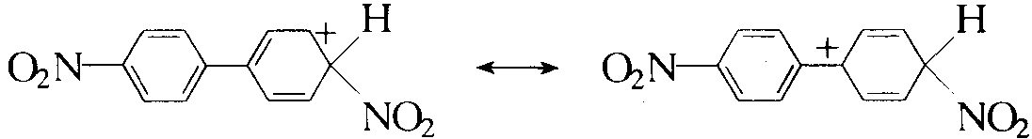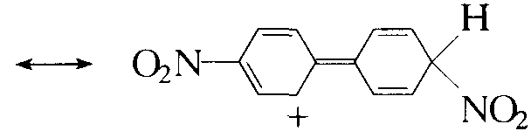 （3）卓酮A的偶极共振杂化体是一个具有6个π电子的芳香性结构。环戊二烯酮的“偶极共振杂化体”是一个具有4个了电子的反芳香性结构，因此非常活泼。 A：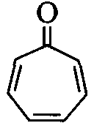←→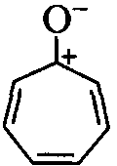 B：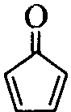←→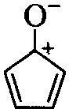 ＋→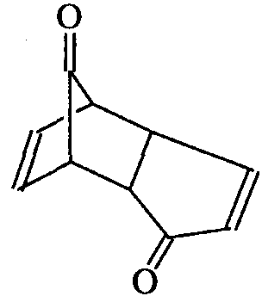
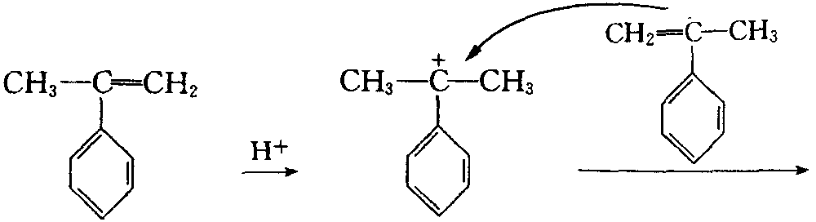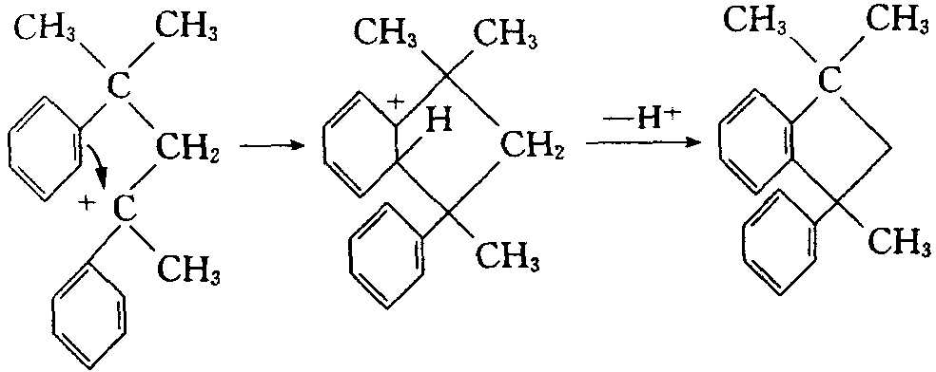
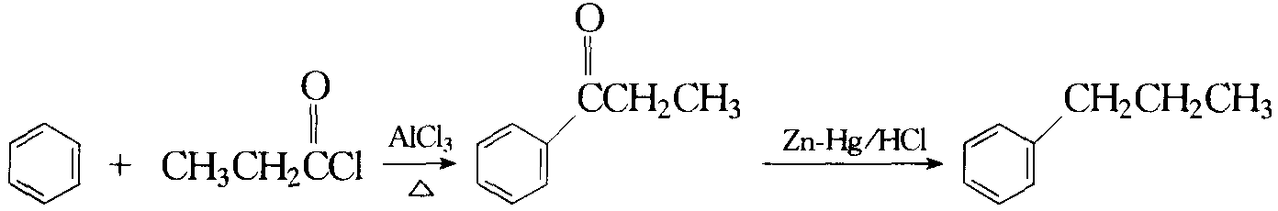
利用付－克烷基化反应的可逆性和与苯环相连的叔丁基在路易斯酸的催化下容易脱去的特点，可将叔丁基用作保护基和定位基用在相应的合成上。 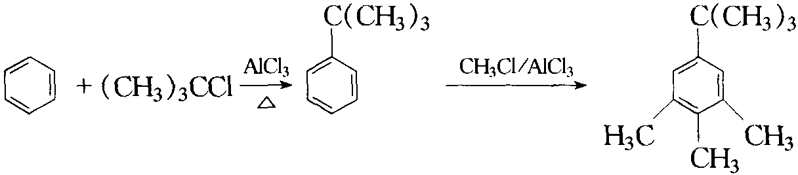 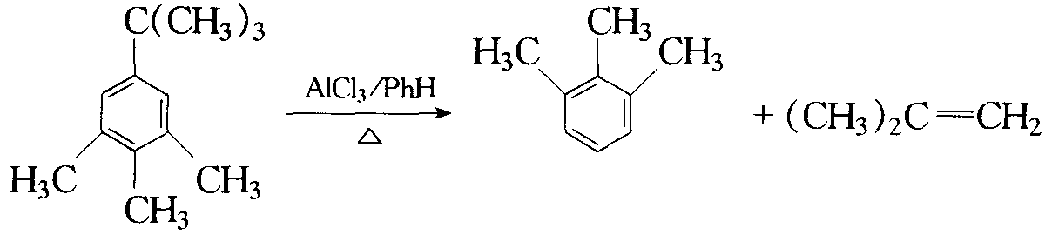
（1）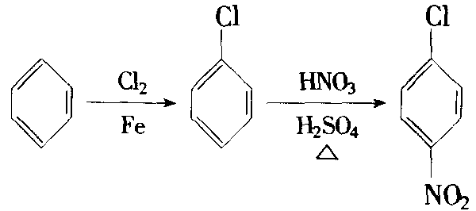 （2）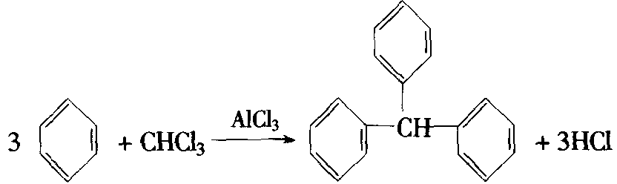 （3）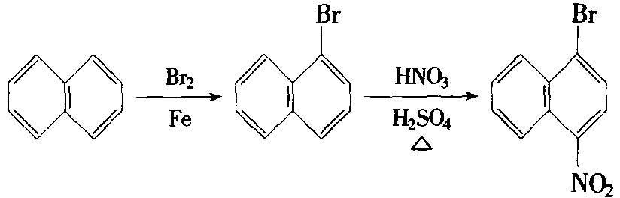 （4）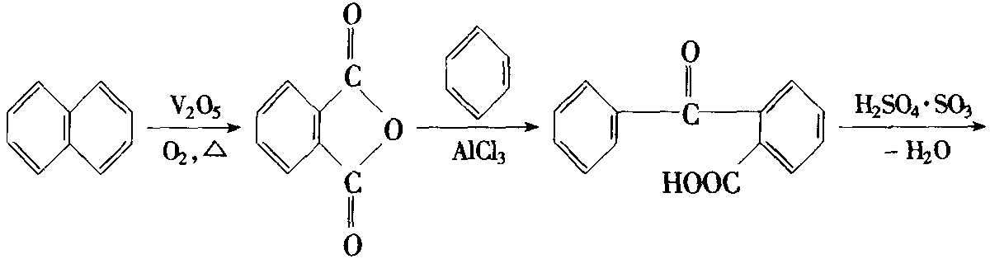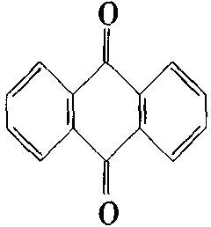 （5）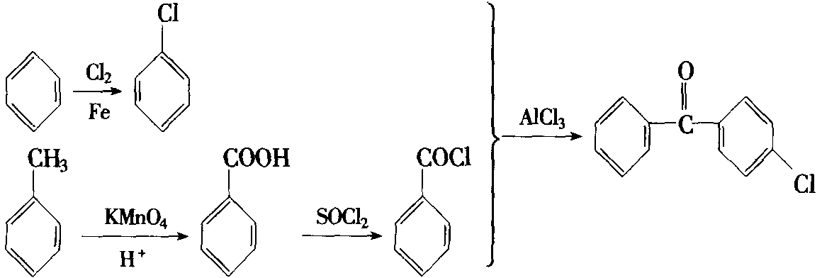 （6）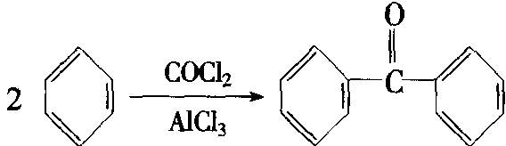
A：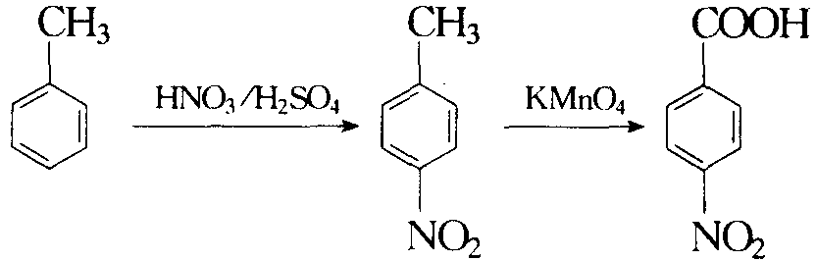（对硝基苯甲酸） B：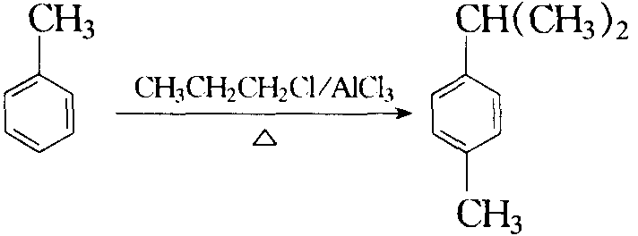（对甲基异丙苯） C：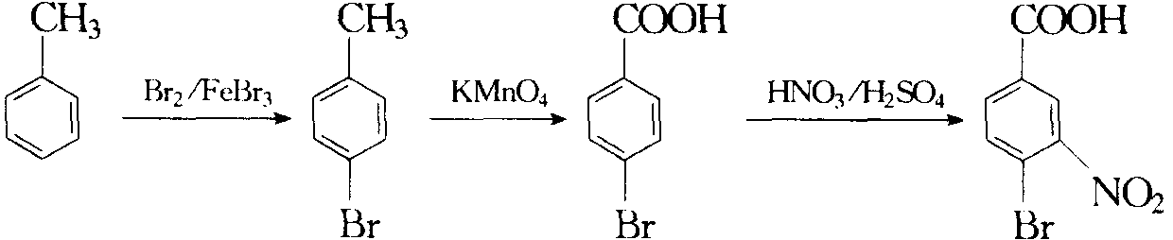（间硝基对溴苯甲酸） D：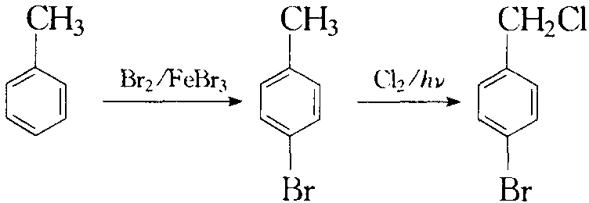（对溴氯化苯） E：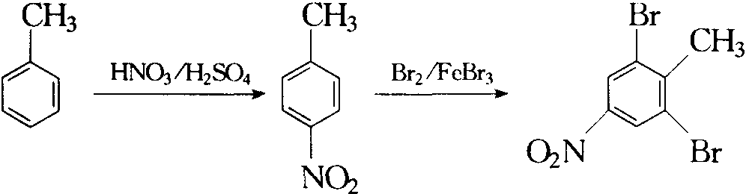（4－硝基－2，6－二溴甲苯） F：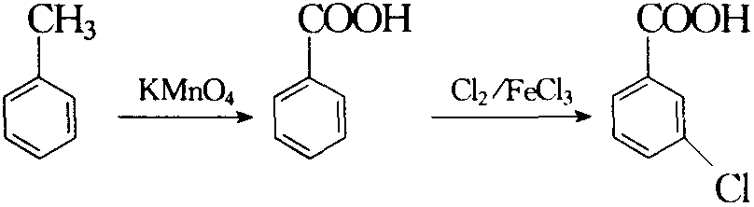（间氯苯甲酸）
A：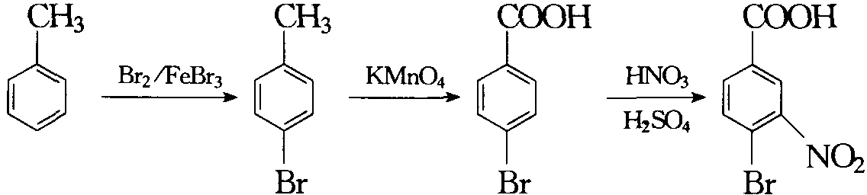 B：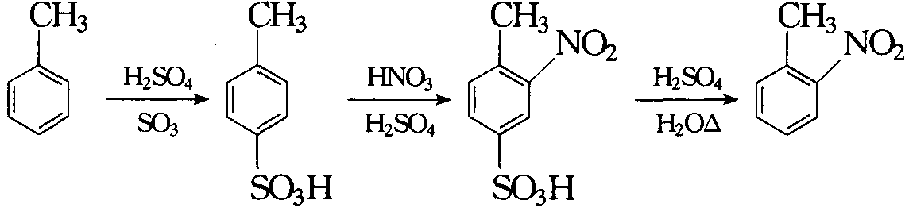 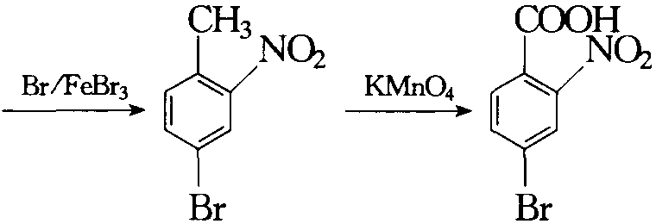 C：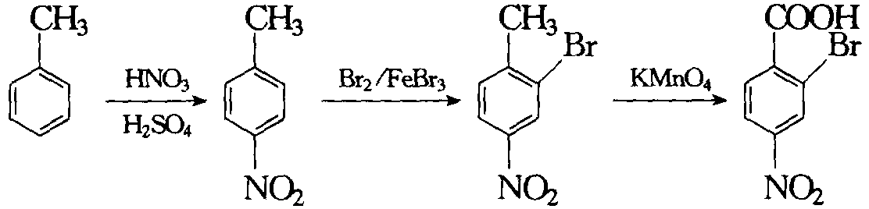 D：